Felhasználói dokumentáció

**A program célja:**

Könnyen átlátható, felhasználóbarát felületet biztosítani egy vállalat és vevői számára. A rendszer fő részei közé tartozik: webes felület, asztali program.

A webes felületen keresztül tudnak a vásárlók termékek között nézelődni, s rendelni közülük regisztráció után.

Az asztali alkalmazás segítségével a vállalat vezetője képes termékeket hozzáadni, szerkeszteni és törölni. Továbbá képes a rendeléseket áttekinteni és azokról számlát kiállítani.

**Környezet:**

* Az asztali alkalmazás minimum rendszerigénye:
  + Windows 7 operációs rendszer
  + 1.6Ghz processzor
  + 1gb RAM
  + 128mb GPU
  + 10mb szabad hely
  + Internetkapcsolat
  + Billentyűzet, egér
* A webes felület minimum rendszerigénye:
  + Webes böngésző (Ajánlott: Firefox, Chrome)
  + Internetkapcsolat
  + Billentyűzet, egér

**Használat:**

**1.0. Asztali program esetén**

*1.1. A program indítása*

Kattintsuk duplán a zöld hátterű VIR.exe ikonra. Ekkor a bejelentkezési ablak fog fogadni minket.

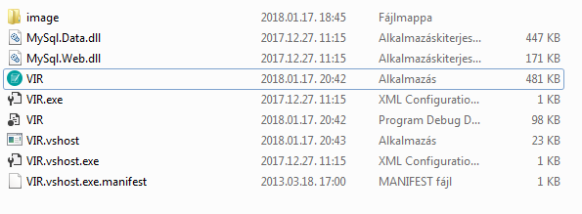

*1.2. Bejelentkezés*

Az alábbi ablakban lehet bejelentkezni az asztali programba. A "Felhasználónév” alatti mezőbe kell a felhasználónevet, a "Jelszó” alatti mezőbe pedig a jelszót beírni.  
Ha a megfelelő adatok kerültek be, akkor megnyílik külön ablakban a program fő egysége. A beviteli mezők zöld színűvé válnak és a „Sikeres bejelentkezés” üzenet fogad.  
Ha kimarad valamelyik mezőt, akkor a megfelelő mező piros színű lesz és legalul egy üzenet figyelmeztet. Ha nem egyeznek az adatok, akkor mindkettő mező piros lesz.  
Bejelentkezés után ezen az ablakon is ki lehet jelentkezni, az aktívvá váló *Kijelentkezés* gomb segítségével vagy az egész programot be lehet zárni a jobb felső sarokban lévő piros X-szel.

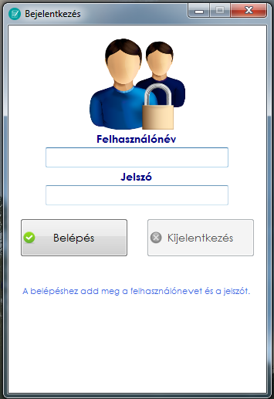

1. Kép: Bejelentkezés ablak

*1.3. Termékek kezelése*

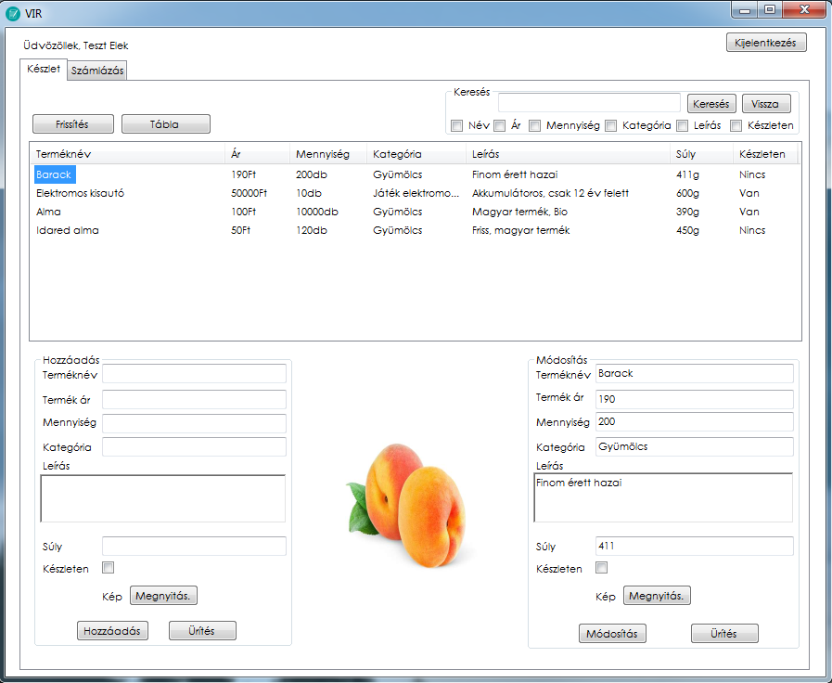

2. kép: VIR ablak Készlet fül

*1.3.1. Termék adatainak megtekintése*

A *VIR* nevű főablak *’Készlet’* fülén láthatóak a termékek a listában. A főbb adatokat felsorolja a lista, de a részletes adatok, mint a kép, a leírás bővebb megtekintése érdekében rá kell kattintani a *Termék nevére* a bal egér gombbal egyszer, a listában. Ezután megjelennek az adott termék adatai jobb alul a *Módosítás* panelben és középen a hozzá tartozó kép.

*1.3.2. Termék adatainak módosítása*

Az *1.3.1.* foglaltak szerint a termék nevére történő kattintás után a *Módosítás* panelba bekerülnek az adott termék adatai. Itt módosítható a termékhez tartozó fő adatok: név, ár, mennyiség, kategória, leírás, súly, készleten lévő állapot, kép.

Megszorítások:

* + Terméknév nélkül nem lehet feltölteni a módosítást
  + Az ár, mennyiség és a súly nem lehet negatív szám.

A kép módosítását a *Módosítás* panelen lévő *Kép* felirat melletti **[Megnyitás]** gomb megnyomásával kezdhető el. Az előugró ablak segítségével kiválasztható az új kép, majd az **[Ok]** gomb megnyomása után betöltődik a kép középre, s a program almappájába.

A módosított adatok véglegesítése a Módosítás panelen lévő **[Módosítás]** gomb megnyomásával történik.

Ha újra kell kezdeni az adatok bevitelét vagy nem szükségesek az ottani adatok, akkor az **[Ürítés]** gomb segítségével kiüríthetőek a mezők és a középen lévő termék képe alaphelyzetbe áll. A megnyomása után egy megerősítő üzenet jelenik meg a biztonság érdekében.

*1.3.3. Termék törlése*

Egy termék törlése érdekében a *VIR főablak Készlet* fülén lévő terméklistában kell a termék nevére **jobb egér gombbal** kattintani egyszer. Ekkor felugrik egy figyelmeztető üzenet, mely megerősítést kér a törlésről. Az **[Igen]** gomb megnyomása után a termék törlődik a rendszerből.

*1.3.4. Termék feltöltése*

A **2. Kép**-en látható bal alul a *Hozzáadás* panel. Ezen panel segítségével új terméket lehet felvinni a rendszerbe. Működési elve megfelel az *1.3.2.* pontba foglaltakkal azzal a különbséggel, hogy az új termék hozzáadásához a *Hozzáadás* panel **[Hozzáadás]** gomb megnyomásával történik.

*1.3.5. Termék keresése*

A **2. Kép**-en látható jobb felül a *Keresés* panel. Segítségével lehet keresni a rendszerben lévő termékek között. Keresési feltételnek a bepipálható elemek adhatók meg (név, ár, mennyiség, kategória, leírás, készleten). Egyszerre több feltétel is megadható. Keresési kulcsszó a bevitel mezőben adható meg.

Egyszerre több feltétel is bepipálható. A keresés indításához szükséges legalább egy feltétel megadása. A keresett eredményből való visszalépés a *Keresés* panelen található *Vissza* gomb segítségével történik.

Készleten lévő feltételre való keresés az alábbi módon történhet: Van, Nincs [vagy] 1, 0 kulcsszavak megadásával.

Megszorítások:

* 0db feltétel megadása esetén a keresés nem fut le
* Ár, mennyiség feltétel esetén csak szám típusú keresési feltétel lehet megadva. Ellenkező esetben hibaüzenet figyelmeztet.
* Készleten-re való keresés esetén a kulcsszavak: Van, Nincs, 1, 0.

*1.3.6. Termékek exportálása táblába*

A termékek listáját kilehet exportálni *.csv* és *.xlsx* formátumba. A **3. Kép**-en látható *VIR* ablak *Készlet* fülén belül megtalálható a **[Tábla]** gomb. Megnyomása után egy tallózó jelenik meg, ahol kiválaszthatjuk a tábla mentési helyét és kiterjesztését.

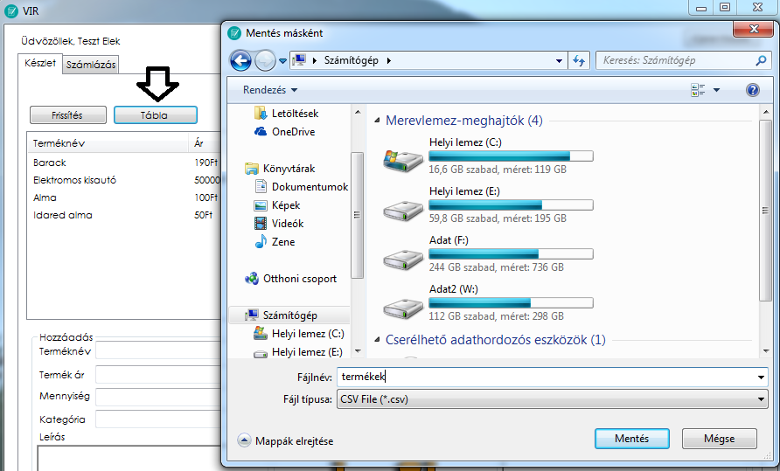

3. Kép: Termékek exportálása táblába

1.3.7. Termékek listájának frissítése

A termékeket tartalmazó lista 10 másodpercenként automatikusan frissít. Ha hamarabb van szükség erre, akkor a *VIR* ablak *Termékek* fülön belül a **[Frissítés]** gomb megnyomásával ez az esemény kiváltható.

*1.4. Rendelések és számlázás*

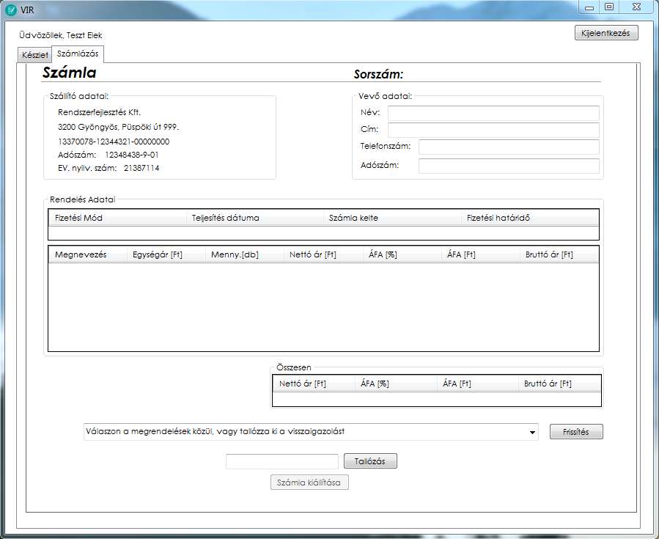

4. kép: Rendelések és számlázás fül

*1.4.1. Rendelések megtekintése*

Két féle módon tekinthető meg az eddig leadott rendelések adatai.

Az egyik módja, ha a *Számlázás* fülön alul a *Válasszon a megrendelések közül, vagy tallózza ki a visszaigazolást* feliratú legördülő listát lenyitva kiválaszt a felhasználó egy rendelést. Ha nincs rendelés az adatbázisba bejegyezve, akkor ez a lista üres.

A másik módja, ha a *Számlázás* fülön belül alul a **[Tallózás]** gomb megnyomása után a felhasználó betallózza a webes felület által legenerált *.XML* formátumú rendelésről szóló fájlt.

Ha valamelyik módon ki lett választva egy megrendelés, akkor a megrendelő adatai a *Vevő adatai:* panelen belül találhatóak. Ha igény van a vevő által bármiféle adat módosítására (pl. cím), akkor ezen a panelen megtehető.   
További adatok a rendelésről a *Rendelés Adatai* panelen belül jelennek meg. Itt található a fizetési mód, teljesítés dátuma, számla kelte, fizetési határidő, a rendelt termékekhez tartozó adatok.

A *Szállító adatai* és a *fizetési határidő* beállítása a megrendelés folyamán történik a fejlesztők által. Bárminemű adatváltozás esetén őket kell felkeresni.

*1.4.2. Megrendelő adatainak módosítása*

Ha a vevő valamely adatát megszeretné változtatni a rendelés után, akkor a *Számlázás* fül *Vevő adatai* panelen van erre lehetőség. Telefonszám és adószám esetén csak szám típusú karakterek írhatók be.

A módosítás csak akkor él, ha a rendelés adatai már be lettek töltve (1.4.1-es pont). A számla kiállítása folyamán véglegesítődnek.

*1.4.3. Rendelések frissítése*

Ha a felhasználó szeretné a rendelések listáját frissíteni a lenyíló menüben, akkor a lenyíló menü mellett lévő **[Frissítés]** gomb megnyomása esetén a rendelések listája lefrissül.

*1.4.4. Számla kiállítása*

Miután egy rendelés ki lett választva valamely módon (1.4.1-es pont), azután aktívvá válik a **[Számla kiállítása]** gomb. A megnyomása után megnyílik a számla nyomtatási képe, ahol még ellenőrizhetők a számlázás adatai. A jobb felső sarokban lévő *Nyomtatás* ikonra kattintva a számla nyomtatása megkezdődik a kiválasztott nyomtatón.

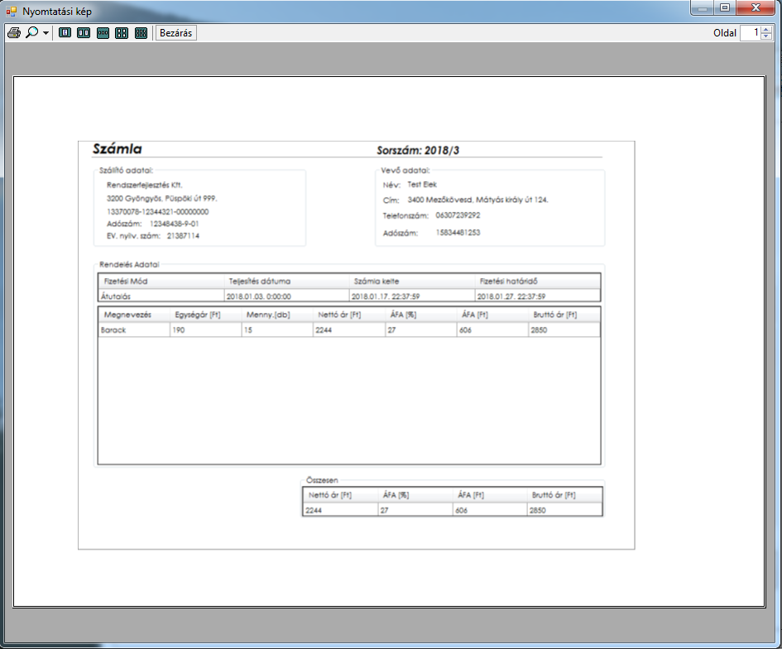

5. kép: Nyomtatási kép

*1.5 Kijelentkezés*

A programból való kijelentkezés több módon is történhet.

1. A *VIR* főablak jobb felső sarkában lévő **[Kijelentkezés]** gombra kattintva. Ezzel bezáródik a *VIR* ablak.
2. A *VIR* főablak jobb felső sarkában lévő piros **[X]** megnyomásával. Ezzel bezáródik a *VIR* ablak.
3. A *Bejelentkezés* ablak *Kijelentkezés* gomb megnyomásával. Ezzel bezáródik a *VIR* ablak.
4. A *Bejelentkezés* ablak jobb felső sarkában lévő piros **[X]** megnyomásával. Ezzel bezáródik a *VIR* és a *Bejelentkezés* ablak.

*1.6. További tudnivalók*

*1.6.1. Üdvözlő szöveg*

A bejelentkezés után a *VIR* ablak bal felső sarkában megjelenik a felhasználó teljes neve az üdvözlő szövegben. Ha nem lett megadva a rendszer átadása folyamán, akkor az *Üdvözöllek, Felhasználó* alapértelmezett üzenet jelenik meg.

*1.6.2. Asztali program regisztráció*

Az asztali programba regisztrálni csak a rendszer fejlesztői tudnak. Ez esetben őket kell keresni.

*1.6.3. Adatok módosítása*

A felhasználóhoz és a céghez tartozó adatokat módosítani csak a rendszer fejlesztői tudnak. Ez esetben őket kell keresni.

**2.0 Webes alkalmazás esetén**